بررسی الگوهای هویت ساز دربافت مسکونی سنتی (نمونه موردی: خانه های سنتی کاشان)
اسماعیل ضرغامی¹، آناهیتا خوبی²

1- استاد معماری دانشگاه تربیت دبیر شهید رجایی
2- دانشجوی کارشناسی ارشد دانشگاه تربیت دبیر شهید رجایی
anahita.khoobi@gmail.com

Assessment of identification Patterns in Traditional Residential context (Case Study: Traditional Houses of Kashan)

Esmaeil Zarghami¹, Anahita Khoobi²
1-full profeesor of Shahid Rajaee Teacher Training University
2-MA student of Shahid Rajaee Teacher Training University

چكيده
امروزه شکل جدید سکونت، از دیدگاه کالبدی و معنوی با زندگی سنتی متفاوت است و باعث کم رنگ شدن نقش خانه در هویت بخشی به انسان شده است. بررسی فرم خانه های سنتی از جمله مباحثی است که به شناسایی الگوهای هویت ساز و به کارگیری و تطبیق آن با دانش و تکنولوژی روز در معماری است. شهر کاشان به دلیل قدمت دیرینه و همچنین معماری سنتی با ارزش یکی از مهمترین مراکز برای بررسی فرم خانه در ایران به شمار می آید. این پژوهش به معرفی چند خانۀ سنتی از شهر کاشان برای تحلیل و الگوبرداری می پردازد. درنتیجه برای رسیدن به این هدف به تشریح گونه شناسی در ایران و جهان، سپس تحلیل خانه های منتخب شهر کاشان بر اساس فاکتورهای مهم گونه شناسی پرداخته می شود. دراین راستا به برخی از الگوها ی هویت ساز در بافت مسکونی شهر کاشان ازجمله رعایت ارتفاع و توجه به حریم همسایه ، استفاده از عوامل طبیعی ، رعایت حریم بصری، انعطاف پذیری و قابلیت تغییر فضا و... دست میابیم. روش تحقیق به کار گرفته شده در این پژوهش به صورت توصیفی پژوهشی با ابزار مطالعات کتابخانه ای می باشد.

واژه‌هاي كليدي: الگوبرداری، هویت، بافت مسکونی سنتی، کاشان

Assessment of identification Patterns in Traditional Residential context (Case Study: Traditional Houses of Kashan)

Esmaeil Zarghami¹, Anahita Khoobi²
1-full profeesor of Shahid Rajaee Teacher Training University
2-MA student of Shahid Rajaee Teacher Training University

Abstract:
Today, the new form of living differs from traditional life in the spiritual and physical sense. This has diminished the role of home in human identity. Investigating traditional home forms is one of the topics that assess identity patterns and application of them to contemporary knowledge and technology in architecture. Kashan is one of the most important centers for studying home form in Iran because of its ancient history as well as its valuable traditional architecture. This study introduces some traditional houses from Kashan city for analysis and modeling. As a result, to achieve this goal, we describe the typology in Iran and the world, then analyze the selected houses of Kashan based on important typological factors. In this regard, we identify some of the identity building patterns in the residential context of Kashan, including height and attention to neighboring privacy, use of natural factors, visual privacy, flexibility and the ability to change space, etc. The research method used in this study is descriptive research with library studies tools.

Keywords: identification Patterns,Traditional Residential context,Kashan
1- مقدمه
یکی از موضوعات و مفاهیم مورد توجه بشر، موضوع هویت است که حلقۀ اتصال زنجیر باورها و عقاید است. خانه نیاز اصلی انسان برای سکنی گزیدن، مکانی با هویت است. هویتی که بعد از ساختن با اتفاقات درون آن ساخته میشود. خانه های تاریخی تجلی تلاش انسان گذشته در زیستن هر چه مناسب تر تلقی میگردد. یکی از مهمترین راه حل های مقابله با بی هویتی بررسی فرم خانه های سنتی است. بررسی فرم خانه ها وگونه شناسی دسته بندی نمونه ها بر اساس معیارهای مشترک است. حال این معیارها ممکن است شکلی و یا مرتبط با عملکرد فضاهای معماری ابنیه باشد. شهر کاشان از جمله مهمترین کانون های معماری ایران است با توجه به بافت قدیمی و ارزشمند آن تعدادی از خانه های سنتی این شهر به عنوان نمونه موردی این پژوهش در نظر گرفته شد. بررسی فرم خانه های سنتی کاشان نشانگر تنوع فضایی در کالبد و روح این بناهاست.
2- تعریف خانه
خانه؛ نخستین جهان آدمی است که او را از مخاطرات و احتمالات دور نگه می دارد و امتداد و استمرار زندگی را به وی توصیه می کند؛ چرا که بدون آن انسان موجودی پراکنده و پرریخته است. خانه نه تنها حفاظی در برابر رعد و برق آسمانی است، بلکه می خواهد تا انسان را از طوفان های زندگی نیز برکنار دارد. خانه، همیشه آرامشگر و آرایشگر روح و مأوای منیر جسم انسان بوده و خواهد بود. انسان مستقل از طبیعت برای رفع نیازش به سرپناه دست به کار ساختن خانه می شود. معماری در شکل مصالح مادی تجسم خارجی می یابد و ساختن و برافراشتن به منظور اقامت گزیدن دائمی یا موقت انسان و ذخیره ی دارایی هایش شکل عینی به خود میگیرد. اقوام کوچنشین در چادرهای پارچه ای ساخته ی دست خود اقامت میکنند و یکجانشینان کلبه های اولیه ی بشری را بر پایه ی ستون هایی از تنه ی درختان استوار میکنند. الگوی کلبه های اولیه، ساختار اصلی خانه را تا دوران معاصر حفظ میکند و همواره سازه را به عنوان عامل اصلی تأثیرگذار بر شکل خارجی ساختمان معرفی میکند. (حائری، س، 1387)

1- 2 - خانه ایرانی
خانه، نمونه ای از معماری سنتی ایران است که بیشترین تاثیر را از الگوهای زیستی مردم گرفته و در کنار عوامل دیگر به طور مستقیم برخاسته از نیازها، اعتقادات و تفکرات آنها بوده است، و به عنوان بعدی از زندگی انسان با سایر ابعاد زندگی در ارتباط و کنش متقابل بوده و این دو از هم تاثیر می پذیرند. در هنر معماری ایران با وجود پلان های معین، همواره پیچیدگی درونی وجود داشته است که ناشی از پیچیدگی طرح معماری در تشکیل الگوی ذهنی مخاطب است و نه پیچیدگی فیزیکی، چرا که هنرمند معمار اثر خود را چون غزلی که برای مخاطب سروده میشود آفریده است نه یک بنای مجسمه وار که بی توجه به مردم ساخته میشود(ضرغامی، الف، سادات، الف،1395)

3- تعاریف هویت
« فرهنگ معین» آن چه که موجب شناسایی شخص باشد، یعنی آن چه که باعث تمایز یک فرد از فرد دیگری می شود.
« فرهنگ عمید» هویت را حقیقت شی یا شخص می داند که مشتمل بر صفات جوهری او باشد.« فرهنگ آكسفورد» به عنوان چیستی و کیستی فرد، از هویت یاد می کند(قطبی.ع،1387).
هویت بخشی از شخصیت وجودر هر انسان است که هویت فردی او را می سازد؛ مکانی است که خود را با آن می شناسد و به دیگران می شناسند. در واقع میان فرد و مکان رابطه ای عمیق تر از صرف بودن یا تجربه کردن آن مکان برقرار است(رضازاده، ر،1380).
یکی از نیازهای اجتماع انسانی احساس امنیت و حس تعلق است. در این راستا هویت و عناصر هویتی در زندگی انسان موجب آرامش و ایجاد اعتماد به نفس و میل به داشتن تلاشی مستمر همراه با احساس امنیت می شود(موثقی، ر ، ایرملو ،س1385).

4- الگو
واژه «الگو» امروزه کاربرد وسیعی در زبان فارسی داشته و حوزه های مختلف علوم هر یک به فراخور حال و نیاز، تعابیر و تعاریف خود را از الگو دارند. معنای عمومی و عامیانه آن برابر و مترادف با کلماتی چون «نمونه»، «سرمشق» و «مدل» بوده اما واقعیت این است که هم معنای الگو و هم معنای واژگان و مفاهیم مترادف با آن در ادبیات رشته های مختلف علوم روز بسیار عمیق تر و دقیق تر از معنای عمومی آن است. توجه به مفهوم الگو و مفاهیم مرتبط با آن به این خاطر است که دغدغه ایجاد کیفیت مطلوب در فضای معماری به عنوان یکی از اصلی ترین اهداف معماران و پژوهشگران این عرصه، توجه آنان را به مفاهیم و شیوه هایی جلب کرده که اصل آنها با اتکا بر تجربیات بشری و تسلسل هویتی دستاوردهای انسان با نسل های پیشین و پیش دانسته های انسان بنیان نهاده شده است.
مفهومی چون آرکی تایپی یا همان کهن الگویی در معماری یکی از راههایی است که معماران را به ایجاد فضایی، با کیفیت مطلوب و به عنوان یکی از اصلی ترین اهداف معماری رهنمون می شود. استفاده از کهن الگوها یکی از راههای رسیدن به یک معماری متعالی و متنوع است. هدف از کهن الگو گرایش آموزش نیافته ای است برای تجربه چیزها به شکل معین. کهن الگوها مشابه هم هستند و الگوهای یکسانی دارند. به عبارتی آرکی تایپ ها همگی دارای یک محتوای اصلی و مشترک هستند که سبب ایجاد ارتباط عمیق با همه انسان ها شده و به همین دلیل موجب پایداری و ماندگاری این الگوها می شود که انتظار می رود با تجلی این الگوهای پایدار در حوزه معماری بتوان به ساخت فضاهایی دست یافت که بتواند به نیازهای روحی انسان پاسخ مثبت دهد و با طیف وسیعی از انسان ها ارتباط برقرار کند(اکبری، ص، پورمحمد،س،1393).

1- 4 - تغییر الگوی معماری در خانه های معاصر
مسکن سنتی ایرانی در دهه های اخیر در مقابل ساختار شهرسازی، سبک زندگی و الگوی ساختمانی جدید تاب مقاومت و فرصت ابراز وجود و حفظ هویت خود را نیافت و با شتاب گیری رشد جمعیت و مهاجرت، تشویق بی مطالعه و عجولانه متراکم سازی، رواج انبوه سازی و خلاصه شدن همه انگیزه های ساخت و ساز در سوداگری، به تدریج رابطه معماری مسکن با خصوصیات و ظرایف زندگی ایرانی قطع شد. از این رو، برای باز تدوین الگوی فراموش شده زندگی بومی مردم ایران با تغییرات متناسب با زندگی امروز، توجه به مسکن در معماری گذشته ایران در مواردی ضروری است(پیرنیا، م،1374).

5-گونه شناسی
1-5- گونه شناسی در جهان
اشاره و توجه به گونه شناسی در نوشته های قدیمی از حدود دو هزار سال پیش به این طرف در آثار نویسندگان معمار و دیگر دانشمندان دیده می شود. ویترویوس در اثر مشهور خود تحت عنوان ده کتاب معماری (از حدود ۲۰۰۰ سال پیش) گونه - های مختلف بناهای یونانی شامل خانه ها، معابد و ساختمان های عمومی را گروه بندی نموده است. اثر ويتر ويوس قرنها الگوی معماران ایتالیایی بود. آلبرتی معمار معروف قرن پانزدهم کتابی مشابه ويتر ویوس نگاشت (معماریان، غ، طبرسا، م،1392). پیشینه گونه شناسی در معماری معاصر جهان را می توان در سه دوره معرفی کرد: نخست عصر روشنگری که نقطه عطفی در گذر از جهان سنت به دنیای مدرن بود. به این دوره عصر منطق نیز گفته می شود. طبیعت و قوانین طبیعی از دیگر موضوعات مورد توجه در این عصر محسوب می گردد (قبادیان، و،1390). معمار عصر روشنگری سرپناه را به عنوان اولین نوع از زندگی نگاه کرد، زیرا می توان به ریشه های زندگی یک گونه پی برد(Guney, Y,2007). پس در عصر مدرنیسم، پیشگامان تفکر مدرن در واکنش به جو مقلدانه در محافل معماری و شهرسازی رأی به بریدگی از تاریخ و زدودن هر گونه رجوع به ماقبل دادند. گونه شناسی از حالتی مفهومی به حالتی عینی نزول کرد. در نتیجه، مساله هویت در معماری و شهرسازی نیز از گونه های سنتی و مفهومی به عنوان پایه طراحی به مدل های تکراری دارای توجیه علمی و اقتصادی واگذار شد. نهایتا در عصر نوخردگرایی، مطلق گرایی عقلی مدرنیسم از اواسط قرن بیستم مورد تردید قرار گرفت و به تدریج از دهه ۶۰ به بعد مورد انتقاد بازنگری قرار گرفت(Ingwersen, W.W,2015). این بار نسبی گرایی و تکثرگرایی به عنوان راه حل عنوان شد که ثمره هایی همچون فرار نکردن از گذشته و عدم نفي تاريخ و گسستگی از آن، احیای گونه شناسی بر اساس بافت شناسی، منطقه گرایی، زمینه گرایی و توجه به سنتهای ماندگار داشت ( روان، ع،1390).

2-5-تعریف و بررسی نگرش های گونه شناسی
واژه تیپولوژی یا گونه شناسی در فرهنگ غربی از ریشه کلمه «تایپ» گرفته شده است. واژه تایپ نیز خود برگرفته از ریشه یونانی «تپس» و «تیپس» در زبان لاتین است. در زبان انگلیسی معادل واژه های «مدل، نمونه، فرم، نماد و ویژگی» قرار دارد(Hidayat, W., 2011).در تعاریف علمی به طور کلی گونه به نوعی از دسته بندی اطلاق می گردد که در آن تعدادی از اشیای مختلف بر اساس یک یا یکسری از ویژگی های مشترک سازماندهی می شوند و علمی که به شناخت و تحلیل گونه ها می پردازد گونه شناسی نامیده میشود(برنال، ج،1380).
در معماری و شهرسازی، گونه شناسی عبارت است از مطالعه مقایسه ای مشخصات محیط ساخته شده با گونه های مشخص و متمایز. این نگرش در فهم محیط ساخته شده موثر بوده و درک تفاوت ها و شباهت ها و رابطه بین نمونه های اصلی و فرعی را ممکن می سازد( روان، ع،1390)

جدول1 : نگرش های گونه شناسی و نقد آن (میرسجادی، الف1394)
نگرش | صاحب نظر | عقاید و دیدگاه ها | نقاط ضعف (نقد)
شکلی | دوران  کرایر | - معماری هنر ترکیب اشکال است  - ارتباط جدایی ناپذیر کارکرد، سازه و شکل | - سطحی نگری در معماری  – کلیشه ای شدن گزینش نمونه
شکلی | استدمن  هردک | -الگوی نهفته در ورای اشکال معماری  - هر شکل دارای یک ساختار و نظم نهفته | - عدم توجه با تاثیر اقلیم - نادیده گرفتن جنبه های کیفی و معنایی
تاریخی | لامارک  موراتوری | - تغییر تدریجی و زمانی صفات گونه ها  - میراث معماری هر مکان در مفهوم گونه | - نگاه کالبدی صرف به معماری  - اشکال در شناخت گونه پایه
فضاگرا | راپاپورت  شولتز | - پیش درآمد بودن سازماندهی فضایی  - استفاده از گونه شناسی برای شناخت فضا  - | - براساس فرآیندازپیش تعیین شد  - ایجاد برخی محدودیتهای فضایی
فرهنگی اجتماعی | هیلیر-هانسن راپاپورت | - استفاده از گونه زیستی و گونه کالبدی  - شکل خانه نتیجه عوامل فرهنگی/اجتماعی | - عدم توجه به اندازه، کیفیت و نوع فضا - راه حلهای غیر اقلیمی

3-5- گونه شناسی در معماری ایران
شواهد موجود در بافت های تاریخی نشان میدهد معماران ایرانی در گذشته از مفاهیمی نزدیک به گونه و گونه شناسی بهره می بردند. به نظر می رسد آنها بر اساس یکسری الگوهایی که نماینده یک گروه بوده، در ایجاد بناهایی هم خانواده استفاده نموده اند. نظیر خانه های حیاط مرکزی، مساجد چهار ایوانی و ... که امروز به آنها اطلاق می شود. اما هنگامی که با نگرشهای غربی در موضوع گونه و گونه شناسی، به شهرها و بناهای تاریخی ایران پرداخته میشود تناقضها و نارسایی های فراوانی پیش می آید. در معماری ایرانی برخی عوامل که در شکل دهی گونه ها تأثیرگذار می باشند خود را به مانند یک الگوی پنهان و غیر فیزیکی نشان میدهند که در نگاه نخست در جسم یا کالبد بنا قابل شناسایی نیست. برای نمونه در خانه های ایرانی و کشورهای مسلمان، حریم های خصوصی و پذیرایی مهمان به ویژه مهمانان مرد، بخشی از طرح خانه را در بر می گیرند. شناسایی این حریم ها در خانه های کوچک کاری دشوار است زیرا تمام فعالیت ها در یک یا دو اتاق صورت می گیرد. اما با نگاهی عمیق تر و هنگام ثبت فعالیت ها در آن فضای کوچک می توان این حریم را شناسایی کرد. هنگامی که این فضای کوچک رشد می کند و به طور مثال به خانه ای با حیاط مرکزی تبدیل شده و سپس دارای حیاط هایی می شود که یکی از آنها اندرونی و دیگری بیرونی است، دیگر عوامل مادی شکل دهنده این فضاها نیستند بلکه عوامل مذهبی و فرهنگی است که این جدایی فضاها را باعث شده است. این در حالی است که بخش عمده دیدگاههای گونه شناسی به دلیل پایه گذاری این دانش در علم زیست شناسی ماهیت و جبری مادی و جسمی داشته و جنبه های غیرمادی در تعریف آن جایگاهی ندارد (موراتوریها، برادران کرایر، آلدور وسی، دوران و ...). آنها فرم را بدون محتوا دانسته و ابعاد متافیزیکی و تجربیات را نادیده می انگارند. اهمیت گونه شناسی در ساختار فرمی از اشیا و در ارتباط استعاری گذشته با آینده نهفته است و معنای منسجم معماری، تنها در یک محتوای برخاسته از فرهنگ و تاریخ وجود دارد. کوچهای فصلی در بناها، جایگاه ذکر و وحدت، اسطوره ها و نمادهای عددی (عدد سه، چهار، هفت، هشت و ...) از دیگر اتفاقاتی است که بر معنای گونه در معماری ایران تأثیر عمیق داشته اند و این تجربیات و مفاهیم در مبانی گونه شناسی یا مغفول مانده یا تنها به عنوان عامل فرعی اثرگذار تفسیر شده اند(معماریان، غ، تفتی، م1397).
6- بررسی و تحلیل نمونه ها
در این پژوهش به بررسی و تحلیل نمونه هایی از خانه های سنتی کاشان با توجه به مطالب ذکر شده پرداخته می شود

جدول2: شناخت گونه های معماری خانه های سنتی کاشان (حاجی قاسمی، ک،1396)
آل یاسین | فضای این خانه متشکل از یک بخش اصلی شامل حوضخانه، تالارها و اتاق های پیرامون آن در جبهه شمالی و دو بخش قرینه یکدیگر در دو جبهۀ شرقی و غربی است. در جبهۀ جنوبی تنها یک دیوار طاقنما وجود دارد. | 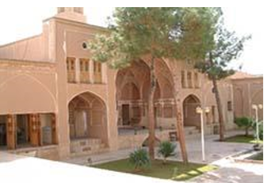 | 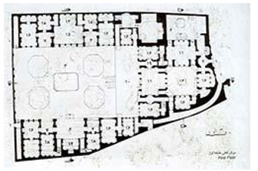
اصفهانیان | خانه اصفهانیان ترکیبی از یک حیاط بزرگ با دو مجموعۀ فضایی در دو سوی آن است. در میانۀ مجموعه که در جبهۀ شمالی بنا قرار دارد نیز حیاط کوچکی واقع شده که در دو سوی جنوبی و شرقی آن رواقی قرار دارد. | 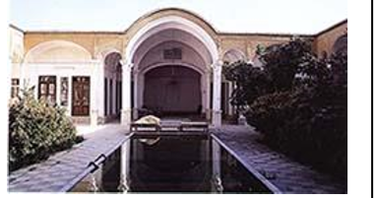 | 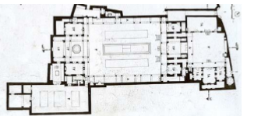
باکوچی | شامل حیاطی مستطیل شکل و دو مجموعه فضایی در جبهه های شمالی و جنوبی آن میباشد. حیاط خانه به صورت گودال باغچه است. در جبهۀ شمالی یک حیاط خلوت به شکل هشتونیم هشت وجود دارد | 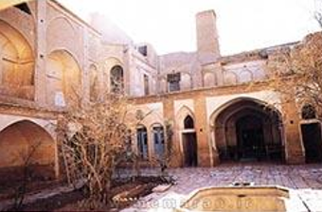 | 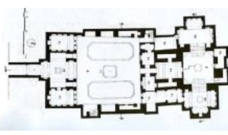
بروجردی ها | بنا حیاطی کشیده دارد که در دو سر آن دو مجموعۀ فضایی مهم قرار گرفته اند و نمای این دو بخش نسبت به دو جبهۀ دیگر ارتفاع بیشتری دارد. جبهۀ جنوبی مهمترین بخش خانه و مشتمل بر یک تالار بزرگ است | 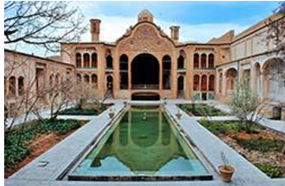 | 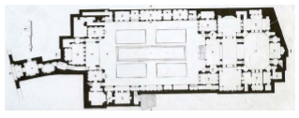
بنی کاظمی | فضاهای اصلی خانۀ بنی کاظمی در دو جبهۀ روبه روی یکدیگر در دو انتهای حیاط قرار گرفته اند. این دو جبهه دو طبقه هستند اما جبهه های دیگر بنا که تنها ترکیبی از طاق نما و ایوان های کم عمق اند، یک طبقه میباشند. | 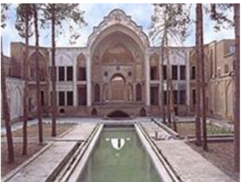 | 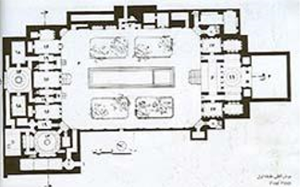
تهامی | فضاهای این خانه در دو طبقه واقع شده اند. سطح طبقۀ اول پایین تر از سطح معبر عمومی مجاور خانه است و بدین ترتیب حیاط اصلی خانه به صورت گودال باغچه درآمده که در هر چهار طرف آن فضاهایی ساخته شده اند. | 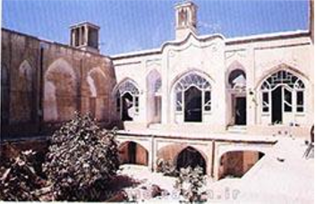 | 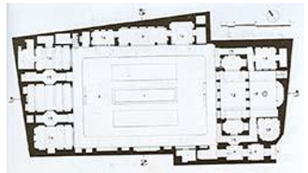
جهان آرائی | بنا ترکیبی از چهار مجموعه فضایی است که دو مجموعۀ شمالی و جنوبی حیاط به ارتفاع دو طبقه و دو جبهه دیگر یک طبقه هستند. مهمترین مجموعه فضایی خانه در جبهۀ جنوبی آن واقع شده است | 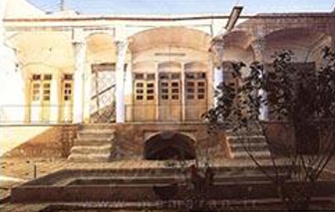 | 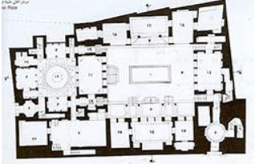
خیریه | این خانه متشکل از دو مجموعه فضایی واقع در دو سوی یک حیاط میباشد. مجموعه مهم تر در جبهۀ شمالی قرار گرفته و ارتفاعی معادل دو طبقه دارد. این مجموعه دارای تالاری بزرگ در میانه و ایوانی وسیع و در جلوی آن است. | 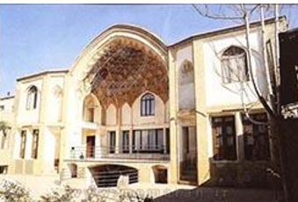 | 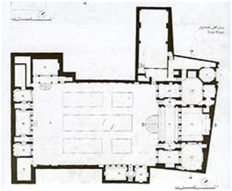
دستمالچی | خانه دارای یک حیاط بزرگ است که سه مجموعۀ فضایی مهم در سه جبهۀ جنوب غربی، جنوب شرقی و شمال غربی آن قرار گرفته اند. جبهۀ شمال غربی که مهم تر از بقیه به نظر میرسد دارای ارتفاع معادل دو طبقه میباشد. | 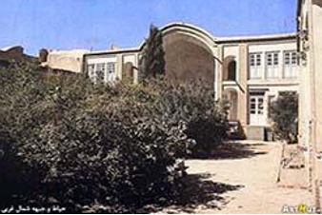 | 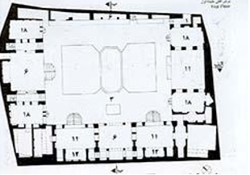
رضاحسینی | فضاهای بسته در هر چهار طرف حیاط گسترده شده اند. جبهۀ جنوبی از سایر جبهه ها مرتفع تر است و مهم ترین بخش خانه به شمار میآید. در جبهۀ شمالی یک مهتابی قرار دارد که با دوفضای کفش کن در طرفین در ارتباط است. | 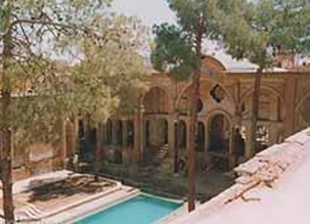 | 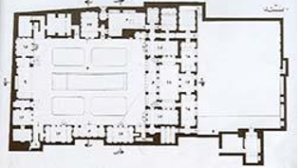
سجادی | دارای حیاط مرکزی نسبتا وسیعی است که در سه جبهۀ آن بناهای دو طبقه ای دیده می شوند، اما در جبهۀ چهارم طبقۀ دوم عقب نشسته و طبقۀ اول از میانه باز شده. باغچه بندی حیاط منظم است و حوضی با شکل ویژه در میانۀ خود دارد. | 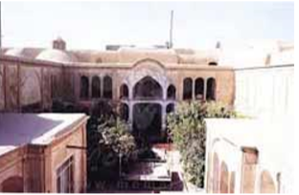 | 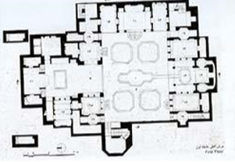
شریفیان | ترکیبی از سه مجموعه فضایی است که دو مجموعۀ مهم تر و اصلی آن دو طبقه بوده و در جبهه های شمالی و جنوبی حیاط قرار دارند .در جبهۀ جنوبی یک تالار با شاه نشینی بزرگ واقع شده. | 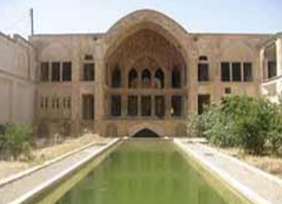 | 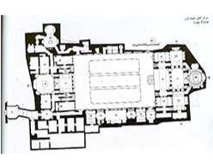
عطارها | فضاهای خانه در سه جبهه از حیاط آن واقع شده اند و حیاط بر خلاف معمول جهت شرقی- غربی دارد. جبهۀ شرقی خانه دارای ارتفاع معدل دو طبقه است در حالی که فضاهای واقع در دو سوی دیگر حیاط یک طبقه هستند | 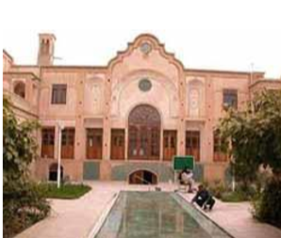 | 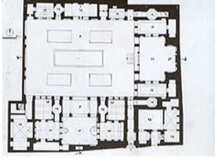

7- نتيجه‌گيري
معمار ایرانی در طی اعصار الگوهای فضایی را خلاقانه قوام بخشیده و با ترکیب عناصر، عوامل و حالت های فضایی مختلف، شیوه های جدیدی به دور از تقلید ایجاد کرده. بازیابی الگوهای معماری ایرانی و بازخوانی مجدد کیفیت های نهفته در بطن این میراث ارزشمند از اهمیت ویژه ای برخوردار است. چنانچه در دوران معاصر مورد توجه بسیاری از معماران معاصر قرار گرفته است. دغدغۀ ایجاد هویتی مطلوب در فضای معماری به عنوان یکی از اهداف معماران، توجه آنان را به شیوه هایی جلب کرده که متکی بر بهره گیری از معماری گذشته است. بازیابی این الگوها به دور از تقلید در سایۀ گونه شناسی صورت میپذیرد. همان طور که بیان شد گونه شناسی شامل دسته بندی نمونه ها بر اساس معیارهای مشترک است. این معیار مشترک هم عملکرد و هم ویژگیهای شکلی معماری را در بر میگیرد. لذا با تحقیق و کاوش در خانه های سنتی کاشان به دلیل قدمت این شهر در معماری به شناخت گونه های مسکونی سنتی و الگوهای هویت ساز در این فضاها پرداخته شد و برخی از این الگو ها ی هویت ساز شامل موارد زیر می گردند :
اختصاص دادن نیمی از سایت به فضای باز و نیمی دیگر فضای سرپوشیده ، رعایت ارتفاع و توجه به حریم همسایه ، استفاده از عوامل طبیعی ، رعایت حریم بصری، صوتی و فضایی، انعطاف پذیری و قابلیت تغییر فضا ، برقراری روابط همسایگی ، الگوبرداری از طبیعت ، ارتباط فضای سبز با ساختمان ،شکل گیری فرم ها با الگوی ارتباطی به صورت فضای باز، نیمه باز و بسته .

منابع
اکبری، ص، پورمحمد،س،1393، «بازشناسی تعابیر و مفاهیم الگوی در معماری» کنفرانس ملی الکترونیکی توسعه پایدار در علوم جغرافیا و برنامه ریزی، معماری .
برنال، ج،1380، علم در تاریخ، ترجمه حسین اسدپور و کامران فانی، انتشارات امیرکبیر، تهران.
پیرنیا، م،1374،آشنایی با معماری اسلامی ایران، انتشارات دانشگاه علم و صنعت ،تهران.
حاجی قاسمی، ک،1396، گنجنامه خانه های کاشان، دانشگاه شهید بهشتی، تهران.
حائری، س، 1387،«مفهوم هویت در معماری نماهای شهری».
رضازاده، ر،1380، «بحران ادراکی رفتاری در فضای شهری مجله شهرداری ها ، ویژه نامه شماره 5، طراحی شهری، سازمان شهرداری های کشور، .
روان، ع،1390، بازشناخت هویت از دریچه گونه و گونه شناسی (با نگاهی کوتاه به معماری و شهرسازی در گذر زمان) .
ضرغامی، الف، سادات، الف،1395، شاخص های معماری ایرانی- اسلامی در مجموعههای مسکونی، انتشارات دانشگاه تربیت دبیر شهید رجایی، تهران،.
قبادیان، و،1390، معماری معاصر غرب، انتشارات دفتر پژوهشهای فرهنگی، تهران.
قطبی.ع،1387،«مفهوم هویت و معماری روز ایران »، ماهنامه آینه و خیال (مهر وآبان)،ص(87-83)،شماره 10 .
موثقی، ر ، ایرملو ،س1385، «عناصر هویت فرهنگی در شهر»، مرجع مهندسی عمران، اولین همایش بین المللی شهر برتر طرح برتر،همدان، سازمان عمران و شهرداری های همدان،.
معماریان، غ، طبرسا، م،1392،گونه و گونه شناسی معماری، نشریه انجمن علمی معماری و شهرسازی ایران، شماره6 ، پاییز و زمستان،.
معماریان، غ، تفتی، م،1397،در جستجوی معنایی نو برای مفهوم گونه و گونه شناسی در معماری (مطالعه موردی: گونۀ خانه تالار دار شهر تفت)، نشریه مسکن و محیط روستا، شماره 162 ،تابستان .
میرسجادی، الف، فرکیش، ه،1394، بازشناسی الگوها و بررسی ارتباط تیپولوژی و موفولوژی در معماری، چهاردهمین همایش ملی معماری،شهرسازی و پژوهشهای نیاز محور با محوریت تحولات نوین و پژوهشهای کاربردی ،مشهد.
Guney, Y,2007, Type and typology in architectural discourse. BAU FEB Dergisi. Cilt:9, Temmuz.
Hidayat, W., 2011. Application of Malay traditional architecture elements as regional identity towards sustainable city. RUAS (Review of Urbanism and Architectural Studies), 9(2), pp.1-27.
Ingwersen, W.W., Hawkins, T.R., Transue, T.R., Meyer, D.E., Moore, G., Kahn, E., Arbuckle, P., Paulsen, H. and Norris, G.A., 2015. A new data architecture for advancing life cycle assessment. The International Journal of Life Cycle Assessment, 20(4), pp.520-526.

